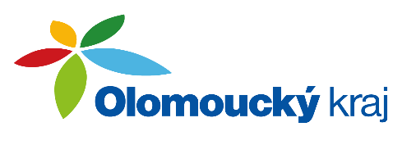

Usnesení 12. zasedání
Výboru pro regionální rozvoj
Zastupitelstva Olomouckého kraje
ze dne 1. 2. 2023
VÝBOR PRO REGIONÁLNÍ ROZVOJ

UVR/12/1/2023 Informace z jednání orgánů kraje
bere na vědomí
informace z jednání orgánů kraje
Výsledek hlasování: Pro/15, Proti/0, Zdržel se/0

UVR/12/2/2023 Plán práce na rok 2023
bere na vědomí
upravený plán práce na rok 2023
Výsledek hlasování: Pro/15, Proti/0, Zdržel se/0

UVR/12/3/2023 Dotační program Obchůdek 2022 v Olomouckém kraji
bere na vědomí
informace k dotačnímu programu Obchůdek 2022 v Olomouckém kraji
Výsledek hlasování: Pro/15, Proti/0, Zdržel se/0

UVR/12/4/2023 Dotační program Smart region Olomoucký kraj 2023
bere na vědomí
informace o dotačním programu Smart region Olomoucký kraj 2023
doporučuje
Zastupitelstvu Olomouckého kraje schválit dotační program Smart region Olomoucký kraj 2023
Výsledek hlasování: Pro/15, Proti/0, Zdržel se/0

V Olomouci dne: 1. 2. 2023
...……………………..….
Mgr. Roman Šťastný
předseda Výboru

